SMARRITI
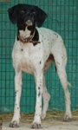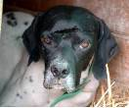
CHIUNQUE LI VEDA E’
PREGATO DI TELEFONARE
al 348 6293219
GRAZIE

